Bilder från Falu IWC:s klubbmöte den 15 november 2021 på Villa Bergalid

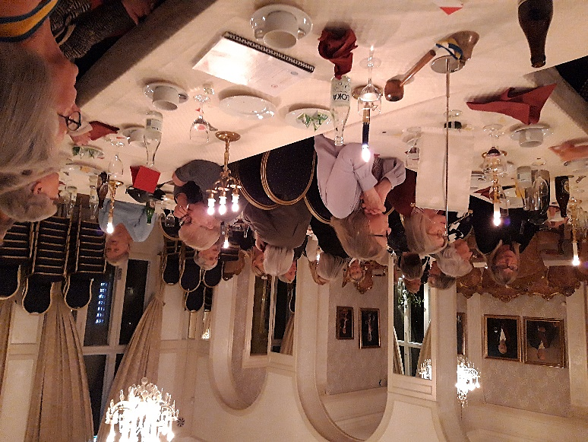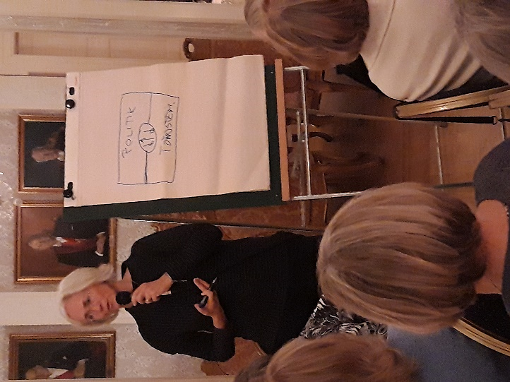
Kommundirektör Pernilla Wigren

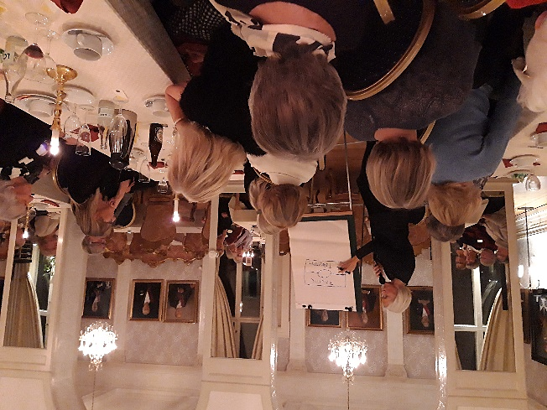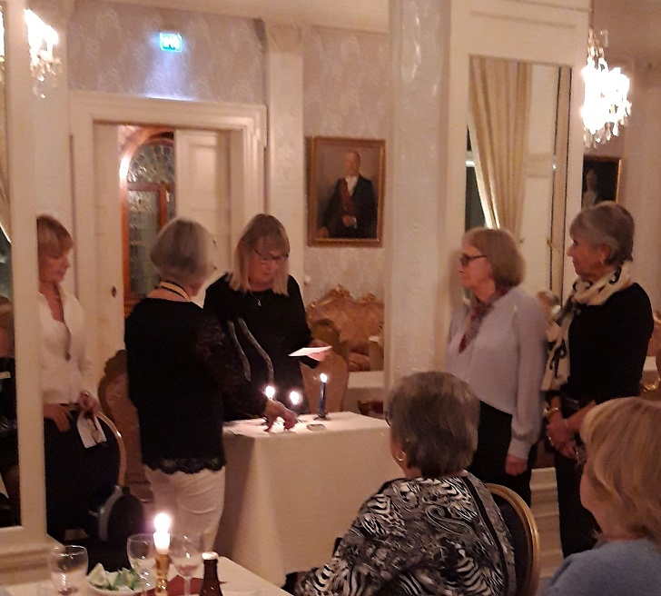
Föredrag av Pernilla Ljusceremoni, intagning av nya medlemmarna Vera Larsson och Lena Billing

Foto: Maj-Britt Wickberg

